




Выполнила: воспитатель
Малышкина Татьяна Павловна

Развитие коммуникативных умений относится к числу важнейших проблем педагогики и психологии. Ее актуальность возрастает в современных условиях в связи с особенностями социального окружения ребенка, в котором часто наблюдается дефицит «живого» общения, речевой культуры во взаимоотношениях людей. В последнее время, вследствие повсеместного использования технических средств коммуникации (телефонная связь, телевидение, интернет и т.д.), высокой занятости родителей, наблюдается тенденция снижения качества общения между ребенком и взрослым.
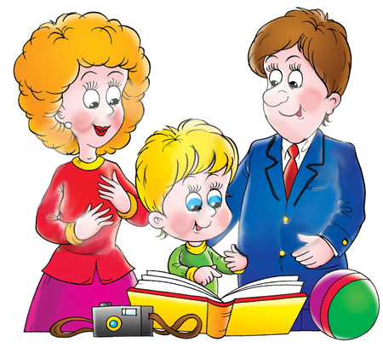
Родители часто не замечают, что дети испытывают серьезные трудности в общении с окружающими. Замыкаясь на компьютере и телевизоре, дети стали меньше общаться не только с взрослыми, но и друг с другом. А ведь живое человеческое общение существенно обогащает жизнь детей, раскрашивает яркими красками сферу их ощущений.
В семье ребенок проводит большую часть своего времени с родными людьми, с которыми даже невольно он обязан вступать в какое-то общение. Трудности родителей заключаются в том, что они должны ориентироваться на продолжительную и кропотливую работу по развитию у ребенка навыков общения.
Если в семье царят доверие, доброжелательность, искренняя забота, бережное отношение друг к другу, взаимопомощь, то в такой атмосфере у ребенка развивается способность к позитивному взаимодействию с окружающим миром. Ребёнок в таком случае усваивает особенности общения в естественных для себя условиях.
И даже если он оказывается в конфликтной ситуации, то ему легче справиться с ней, так как он настроен конструктивно.
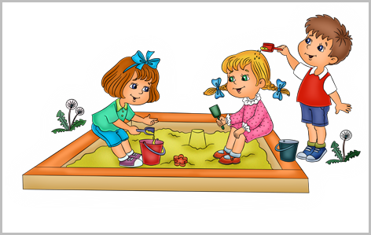
Пока ребенок воспитывается в условиях семьи, то проблема общения может быть незаметной, в семье все будет происходить, на первый взгляд, так, как обычно. Но когда он пойдет в детский сад, где необходимо будет взаимодействовать со сверстниками, то конкуренция на равных может дать такой эффект, при котором малыш займет зависимую позицию во взаимоотношениях с ровесниками.
Речь выполняет многообразные функции в жизни ребенка.
В диалоге со сверстниками дети получают опыт равенства в общении, учатся контролировать друг друга и себя, говорить понятно, связно, задавать вопросы, отвечать, рассуждать, аргументировать, высказывать предложения и пожелания.
Дефицит общения с окружающими взрослыми, дефицит тепла, любви, понимания нарушает формирование личности ребенка. Чем меньше ребенок, тем больше значение имеет для него контакты с взрослыми членами семьи.
В эмоциональном общении с взрослым закладываются основные будущей личности: способность видеть, слышать, воспринимать мир, развивать познавательный интерес, чувство защищенности, уверенности в себе. Если в первые месяцы жизни ребенок не получил должного тепла от близких людей, то в дальнейшем это даст о себе знать. Ребенок будет скованным и пассивным, жестоким и агрессивным. Очень важно, чтобы в семье каждый умел по-настоящему слушать, искренне выражать свои эмоции, мирно разрешать конфликты, уважать достоинство другого. Невозможно создать правильные отношения с ребенком, если нет мирной и доброжелательной атмосферы в семье в целом.
Общение с ребенком необходимо, как пища. Плохая пища отравляет организм, неправильное общение «отравляет», психику ребенка, наносит удар его психическому здоровью, эмоциональному благополучию.
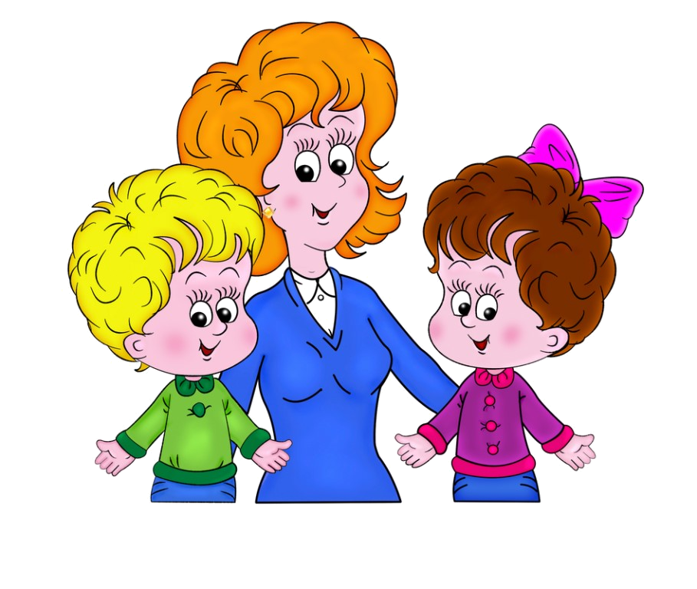
Уважаемые родители! Следует помнить, что дошкольники только учатся успешно взаимодействовать в коллективе сверстников, в своей семье, получают свой первый практический опыт, от того каким он будет, зависит его дальнейшая взрослая жизнь. Поэтому нам, взрослым, следует помочь в решении данной проблемы!

